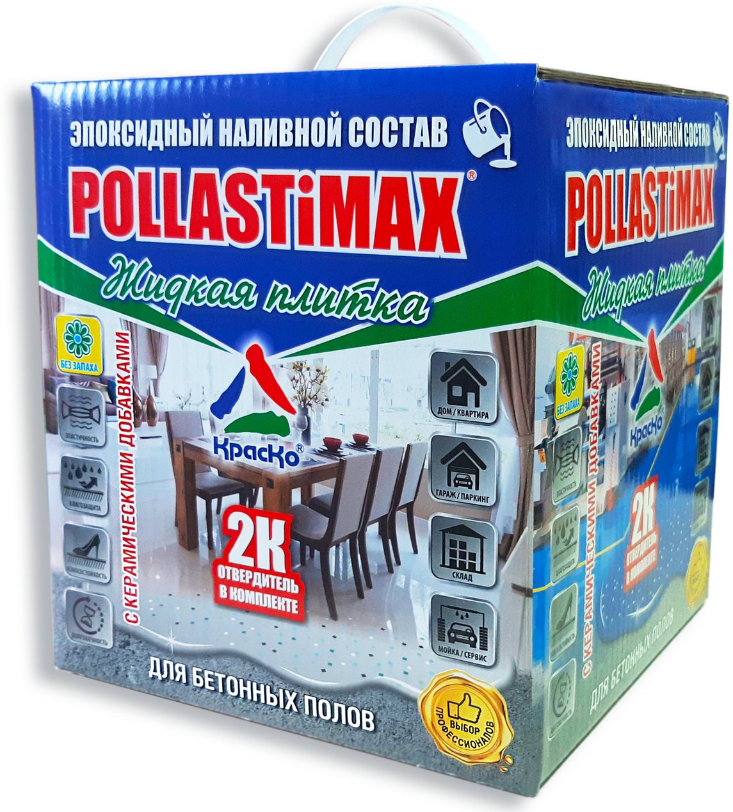

Двухкомпонентный эпоксидный наливной состав
POLLASTiMAX «Жидкая плитка»
(готовый комплект средств для долговечной защиты бетонного пола).

- высокая механическая прочность
- высокая химическая стойкость
- адгезия и износостойкость
- водостойкость и водонепроницаемость
- стойкость к ультрафиолетовому излучению
- отличные декоративные качества
- не содержит ароматических растворителей​ (без запаха)
- готовый к применению малярный набор
- декоративные чипсы (флоки) в комплекте
- усилен керамическими добавками

POLLASTiMAX «Жидкая плитка» — двухкомпонентный эпоксидный наливной компаунд без запаха и растворителей, применяемый как инновационный заменитель традиционной плитки с целью создания долговечного покрытия и долговременной защиты бетонного пола.
Эпоксидный наливной состав POLLASTiMAX «Жидкая плитка» усилен керамическими добавками за счёт чего обладает высокой износостойкостью, твёрдостью и прочностью. В отличии от традиционной плитки POLLASTiMAX прост в нанесении и не подвержен раскалыванию в результате критических механических воздействий. Бесшовность фактуры «Жидкая плитка» упрощает уборку поверхности и позволяет сохранить преимущество декора на весь период службы покрытия. При желании, для украшения поверхности, можно использовать разноцветные декоративные чипсы (флоки) входящие в комплект поставки.
Эпоксидный наливной состав POLLASTiMAX «Жидкая плитка» наносится наливом на бетон, жесткие металлические и деревянные конструкции образуя толстослойное покрытие с высокой адгезией и стойкостью к механическим и химическим воздействиям.
Назначение:
Эпоксидное наливное покрытие POLLASTiMAX «Жидкая плитка» предназначен для помещений с высокими механическими нагрузками и интенсивным воздействием жидкостей, а также для помещений с жёсткими абразивными условиями эксплуатации.

Эпоксидное покрытие применяется для устройства наливных полов промышленного и гражданского назначения: торговые и производственные помещения, предприятия пищевой и фармацевтической промышленности, детские и медицинские учреждения, складские помещения, дома, квартиры и пр. Высокая стойкость к химическим реагентам и износостойкость позволяют использовать компаунд POLLASTiMAX «Жидкая плитка» для устройства полов в производственных цехах, гаражах, открытых парковках и авторемонтных мастерских.
Применение:
Поверхность предварительно шлифуется, за счет шлифовки удаляется цементное (известковое) молочко, поверхность получается прочнее и ровнее.
Основание для устройства наливного пола должно быть чистое и сухое (влажность основания не более 4%), прочное (на сжатие не менее 20 МПа, прочность на отрыв не менее 1,5 МПа).
Наливной компаунд POLLASTiMAX «Жидкая плитка» наносят на предварительно загрунтованную поверхность, обработанную грунт-пропиткой POLLASTiMAX «Упрочняющий» - спустя 12 часов после грунтования.
Перед нанесением покрытия, загрунтованную поверхность шлифуют (для лучшего сцепления с финишным лицевым слоем).
Операцию шлифования поверхности можно заменить нанесением тонкого слоя прокаленного кварцевого песка по липкому грунтовочному слою (не прилипший песок удаляется с помощью промышленного пылесоса).
Температура нанесения состава от +5°С. После транспортировки при пониженной температуре или низкой температуре помещения, допускается подогрев компонента «А» отдельно от компонента «Б» до +25-30°С.

Комплектация
В состав готового малярного набора входит:
Основа материала и отвердитель,
Специальный шпатель (для распределения материала по поверхности,
Шлифованная деревянная мешалка,
Защитные перчатки с двойным латексным покрытием,
Цветные декоративные чипсы (флоки),
Инструкция по применению.

Подготовка и нанесение:
Компонент «А» предварительно перемешать при помощи деревянной мешалки входящей в комплект поставки (2-3 мин.). Затем в предварительно перемешанный компонент «А» добавить компонент «Б» (отвердитель).
Полученную смесь дополнительно перемешать в течение 3-5 минут, избегая замешивания воздуха и непромесов (в условиях технической оснащённости, для перемешивания компонентов, рекомендуется использовать низкооборотистую дрель со специальной насадкой).
Тщательно перемешанный состав нанести разливом и распределить по поверхности слоем необходимой толщины при помощи прилагаемого шпателя. Для защиты рук используйте обрезиненные перчатки входящие в комплект поставки. Сразу после нанесения, покрытие прокатывают игольчатым валиком (не входит в комплект поставки) с целью удаления пузырей воздуха.
Для перемещения по свеженалитому полу рекомендуется использовать специальные игольчатые подошвы (приобретаются отдельно).
Все операции по смешиванию, нанесению и прокатке покрытия игольчатым валиком должны быть проведены в течение времени использования материала — 25-30 мин.!
После окончания работ инструмент очищают растворителем.
Время высыхания покрытия при t +20°С — 1 сутки; при t +10°С — 2 суток; при t +5°С — 3 суток. Набор окончательной прочности происходит в течении последующих 28 дней.
Цвет:
Базовый - серый.
Расход:
Расход материала составляет 0,9-1,2 кг. на 1м2 при толщине слоя - 1мм.

Меры предосторожности:
Работы по нанесению покрытия проводить в проветриваемом помещении.
Не допускать попадания материала на открытые участки кожи. При попадании в глаза необходимо промыть их большим количеством воды и обратиться к врачу. При проведении работ рекомендуется пользоваться защитными очками и перчатками.
Хранение:
Состав хранить в прочно закрытой таре при температуре от 0 до +30°С. Не нагревать. Беречь от огня и прямых солнечных лучей. Компонент Б (отвердитель) хранить и транспортировать при температуре выше 0°С.
Гарантийный срок хранения в заводской упаковке — 6 месяцев со дня изготовления.

Тара:
Масса нетто: компонент «А» - 6 кг, компонент «Б» - 1 кг.

Внимание! Упаковка оснащена защитными элементами от подделок.

Технические данные
Основа материала | эпоксидная смола
Внешний вид пленки | однородная полуглянцевая поверхность
Прочность пленки при растяжении, МПа | 80
Относительное удлинение при разрыве, %, не менее | 49

